Система автономного сабвуфера-сателлита

Модель RMX15A04
Системы автономного сабвуфера-сателлита являются высокопроизводительным, а также экономичным портативным источником воспроизведения звука.
Вы можете использовать его для воспроизведения речи, вокала и музыки. Использование в соответствии с предоставленной информацией, обеспечит долгие годы бесперебойной эксплуатации данного продукта.
ХАРАКТЕРИСТИКИ САТЕЛЛИТА
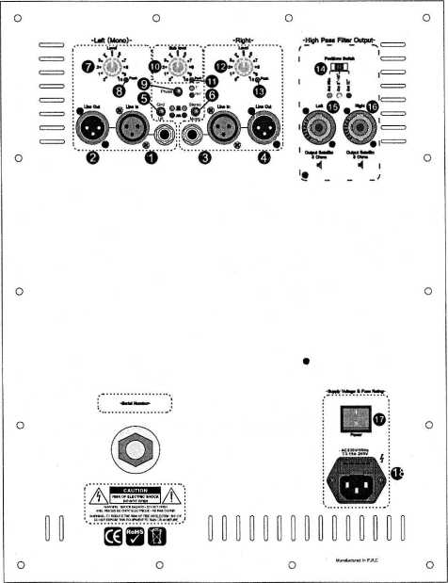
- Деревянный корпус
- Резиновые ножки для большей устойчивости
- Перфорированные металлические решетки с губчатым напылением
- Встроенный в основание разъем 1—1/2 (38мм)
- НЧ головка высокой мощности (4“x4 в RMX15A04)
- 1 неодимовая НЧ головка в RMX15A04
- Входные разъемы Speakon
ФУНКЦИИ САБВУФЕРА/УСИЛИТЕЛЯ
- Левый линейный вход: Используйте XLR или сбалансированный/ не сбалансированный разъем Jack 1/4".
2. Левый линейный выход: Этот сигнал поступает от линейного входа левого канала.
3. Правый линейный вход: Используйте XLR или сбалансированный/ не сбалансированный разъем Jack 1/4".
4. Правый линейный выход: Этот сигнал поступает от линейного входа правого канала.
5. Переключатель заземления / подъема: Уменьшает или устраняет шум, связанный с заземлением, например, гул и шум, возникающий при подключении сигнальных линий между двумя или более единицами оборудования. Зеленый светодиод указывает на наличие заземления. Красный светодиод указывает на отсутствие заземления.
6. Кнопка стерео / моно. Зеленый светодиод указывает на стерео вход.
Нажмите, когда красный светодиод указывает на моно вход. В этом случае, при наличии только входа левого канала, и левый и правый сателлит имеют выходной сигнал.
7. Уровень левого канала: управление громкостью левого канала
8. Пиковый индикатор левого канала: Индикатор загорается перед тем, как усилитель левого канала начинает искажать звук. Отрегулируйте левый регулятор уровня и уровень сигнала от источника таким образом, чтобы индикатор загорался только на пиках в музыке. Использование системы с индикатором, горящим постоянно или большую часть времени, может привести к ухудшению качества звука и повреждению динамиков и электроники.
9. Переключатель фазы: Сабвуфер оборудован фазовым переключателем 0 ° и 180 °. Нажатие на этот переключатель переворачивает фазу выхода канала сабвуфера по отношению к входному сигналу.
10. Уровень сабвуфера: Отрегулируйте общий доступный уровень сабвуфера.
11. Пиковый индикатор сабвуфера: Индикатор загорается перед тем, как усилитель сабвуфера начинает искажать звук. Отрегулируйте регулятор уровня сабвуфера и уровень сигнала от источника таким образом, чтобы индикатор загорался только на пиках в музыке. Использование системы с индикатором, горящим постоянно или большую часть времени, может привести к ухудшению качества звука и повреждению динамиков и электроники.
12. Уровень правого канала: управление сигналом правого канала.
13. Пиковый индикатор правого канала: Индикатор загорается перед тем, как усилитель правого канала начинает искажать звук. Отрегулируйте правый регулятор уровня и уровень сигнала от источника таким образом, чтобы индикатор загорался только на пиках в музыке. Использование системы с индикатором, горящим постоянно или большую часть времени, может привести к ухудшению качества звука и повреждению динамиков и электроники
14. Переключатель настроек: Используется для выбора размера подключенного динамика-сателлита. В положении slim, усилитель может быть подключен только к меньшему динамикe-сателлиту, такому как сателлит 6,5 ". В среднем положение, он может быть подключен к 8" или 10 " сателлиту. В положении 12", он может быть подключен только к сателлиту 12”.
15. Выход левого динамика-сателлита: Выходной разъем Speakon
16. Выход правого динамика-сателлита: Выходной разъем Speakon
17. Выключатель питания: Включает и выключает систему. Перед включением, следует убедиться, что громкость установлена на минимуме.
18. Вход питания: Стандартный разъем IEC, с предохранителем T3.15A / 250V.

НАСТРОЙКА СИСТЕМЫ

МИКШЕР

Правый сателлит

ПЕРВОЕ ПОДКЛЮЧЕНИЕ
Перед включением системы, необходимо установить органы управления следующим образом:
• Установите регулятор уровня левого канала (7) на минимум (полностью против часовой стрелки).
• Установите регулятор уровня правого канала (12) на минимум (полностью против часовой стрелки).
• Установите регулятор уровня сабвуфера (10) на минимум (полностью против часовой стрелки).
• Установите переключатель настроек (14) в правильном положении.
• Установите переключатель фазы (9) в точку 0°.
• Включите переключатель заземления (5).
Теперь включите систему с помощью тумблера ON/OFF. Включите источник, поворачивайте регуляторы уровня Левого канала/Правого канала/Сабвуфера по часовой стрелке, пока желаемый уровень звука не будет достигнут.

